Mandag, tirsdag og onsdag | Torsdag | Fredag
Kjøttpålegg:  - salami  - servelat  - skinke  - makrell i tomat | Kjøttpålegg:  - Diverse kjøttpålegg | Til varm mat pleier vi å ha blant annet:
Brød:  - kneip fra  Sandnes bakeri  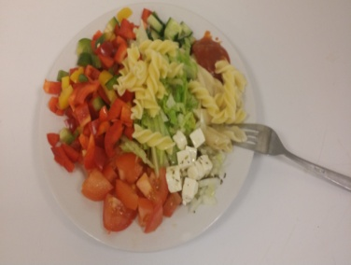 | Knekkebrød:  Wasa grov | - pasta  - lapskaus  - meksikansk tomatsuppe,  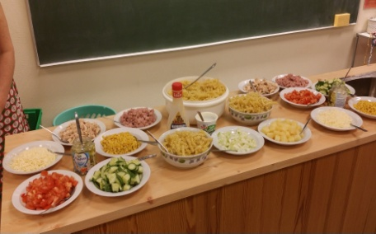
Grønnsaker

- agurk
- paprika
- tomat

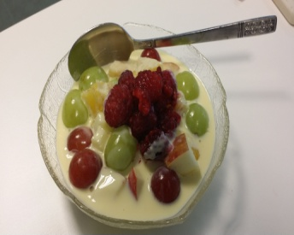  Ost/Leverpostei  - norvegia ost  - bacon ost  - leverpostei |  | Siste fredag i måned  Saltbar:  kyllingkjøtt, pasta, paprika, agurk, mais, grønn salat, dressing, rømme mm
Drikke  - lett melk  - vann | Drikke  - lett melk  - vann | Drikke  - lett melk  - vann
Frukt mandager  (Varierer mellom)  - epler, appelsiner  - klementiner, pærer, bananer | 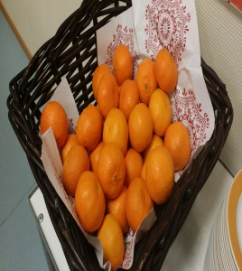 | Frukt  (Varierer mellom)  - epler, appelsiner  - klementiner, pærer, bananer
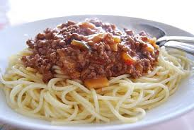  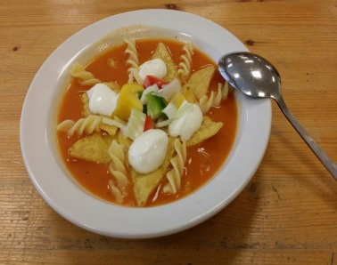 |  | 